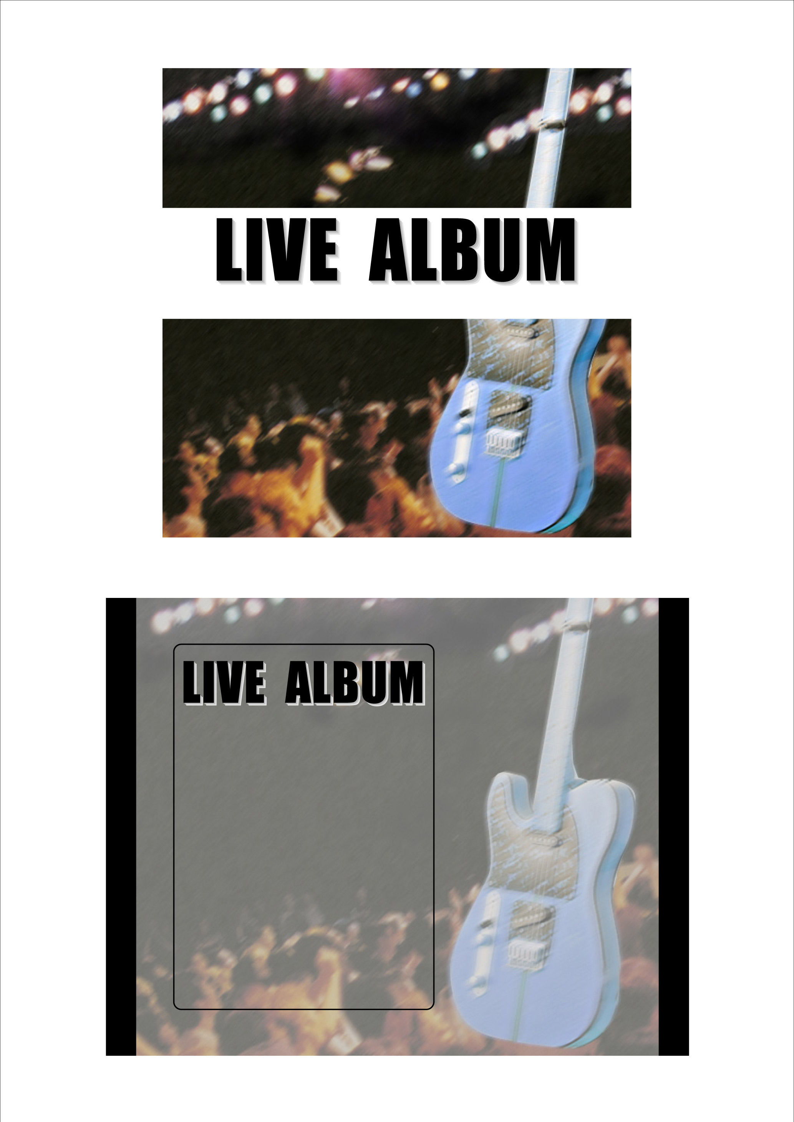



**4'05**

**4'32**

**3'50**

**4'23**

**4'30**

**3'38**

**4'25**

**4'35**

**4'28**

タイトルなどを入れてね。

タイトルなどを入れてね。

※このテンプレートの使い方は、｢How to どうするの？｣→「テンプレートの使い方」をご覧ください。

**AKIMOTO TAKASHI　RECORDED AT LIVE TOUR 2004”**

**AKIMOTO TAKASHI　RECORDED AT LIVE TOUR 2004”**

**1. Higher than the Sun**

**2.My Patrick**

**3.Cucumber!**

**4.Happy Knight.Shiny Child**

**5.I'm a Believer**

**6.E.G.G**

**7.100 Miles**

**8.Love Thing**

**9.Wingspan**

**10.Introducing of Guest Musicians**

**1. Higher than the Sun**

**2.My Patrick**

**3.Cucumber!**

**4.Happy Knight.Shiny Child**

**5.I'm a Believer**

**6.E.G.G**

**7.100 Miles**

**8.Love Thing**

**9.Wingspan**

**10.Introducing of Guest Musicians**